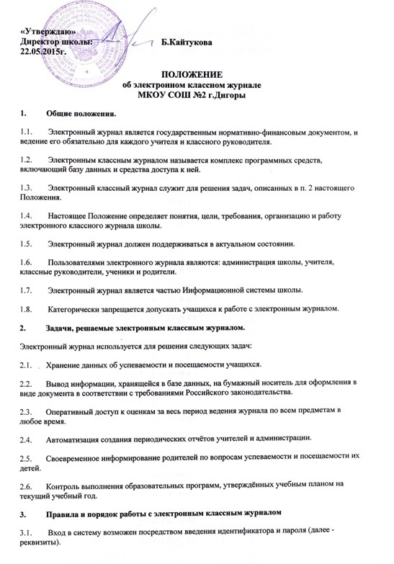

3.2. Пользователи получают реквизиты к электронному журналу в следующем порядке:

а) Учителя, классные руководители, администрация получают реквизиты доступа у администратора школы.

б) Родители и учащиеся получают реквизиты доступа у классного руководителя.

3.3. Классные руководители своевременно заполняют журнал и следят за достоверностью данных об учащихся и их родителях, ведут переписку с родителями.

3.4. Учителя аккуратно и своевременно заносят данные об учебных программах и их прохождении, об успеваемости и посещаемости учащихся, домашних заданиях.

3.5. Заместители директора школы осуществляют периодический контроль над ведением электронного журнала (содержащий процент участия педсостава в заполнении журнала, процент учащихся, не имеющих оценок, процент учащихся, имеющих одну оценку, заполнение страницы «Домашнее задание», учёт пройденного учебного материала, процент участия родителей).

3.6. Родители имеют доступ только к собственным данным и используют электронный журнал для его просмотра и ведения переписки.

4. Права, ответственность.

4.1. Права:

а) Пользователи имеют право доступа к электронному журналу ежедневно и круглосуточно.

б) Все пользователи имеют право на своевременные консультации по вопросам работы с электронным журналом.

в) В соответствии с Положением о стимулирующих выплатах по результатам проверки администраторы, учителя и классные руководители вправе рассчитывать на премиальное вознаграждение по итогам четвертей и учебного года.

г) Классные руководители имеют право информировать родителей о состоянии успеваемости и посещаемости их детей через отчёты, сформированные на основе данных электронного журнала.

д) В случае невыполнения данного Положения администрация оставляет за собой право административного и финансового наказания в рамках Законов РФ.

4.2. Обязанности:

Директор:

а) Утвердить учебный план до 15 августа.

б) Утвердить педагогическую нагрузку на следующий учебный год до 25 августа.

в) Утвердить расписание до 10 сентября.

г) Издать приказ по тарификации до 1 сентября.

Заместитель директора по УВР:

а) Организовать постоянно действующий пункт для обучения работе с электронным журналом учителей, классных руководителей и родителей в соответствии с графиком, по мере необходимости.

б) По окончании четвертей совместно переносить данные электронных журналов на бумажный носитель (с двух сторон листа), отображая списки класса, отметки, посещаемость, пройденные темы и задание на дом, отметки за четверть. Заверяет правильность переноса данных подписью, расшифровкой подписи и датой.

в) Создаёт совместно с администратором твердые копии электронных журналов.

г) По окончании четвертей представляет отчёты по работе учителей с электронными журналами на основе автоматизированных отчётов, предоставляемых системой.

д) Контролирует запись учителей в твёрдых копиях электронных журналов о проведённой ранее замене за четверть в соответствии с журналом замен.

е) Ежемесячно составляет табель рабочего времени в соответствии с полученной информацией.

ж) Проверенные твёрдые копии электронных журналов заверяет подписью, расшифровкой подписи и датой.

з) Передаёт твёрдые копии электронных журналов секретарю учебной части школы для дальнейшего архивирования.

Секретарь учебной части:

- по окончании четвертей архивирует (нумерует, прошивает, заносит в реестр) твёрдые копии электронных журналов.

- информация о персональных данных обучающихся и их родителей (законных представителей) должна храниться в соответствии с законом РФ о персональных данных.

Отчётная информация, выводимая для архива в электронной форме, должна храниться:

- в стандартном формате, не требующем специального программного обеспечения;

- на общепринятых информационных носителях (CD/DVD);

- на 2-х или более экземплярах носителей каждой информации, причём, в разных местах учреждения;

- структура хранения архивных данных должна обеспечить быстрое нахождение и вывод на печать нужных отчётных форм;

- архив результатов успеваемости должен обеспечивать вывод в виде отдельных подборок по каждому ученику.

Администратор школы:

а) Несёт ответственность за техническое функционирование электронного журнала и своевременное обращение в техподдержку «Дневник.Ру» в случае необходимости.

б) Ведёт списки сотрудников, учащихся школы и поддерживает их в актуальном состоянии на основании приказов.

в) Осуществляет закрытие учебного года, начало нового учебного года и электронный перевод учащихся из класса в класс по приказу директора.

Учитель:

а) Несёт ответственность за ежедневное и достоверное заполнение электронных журналов.

б) Заполняет электронный журнал в день проведения урока.

в) В случае болезни учителя предметник, замещающий коллегу, заполняет электронный журнал в установленном порядке (подпись и другие сведения делаются в журнале замены уроков и в твёрдых копиях электронных журналов по окончании четвертей).

г) Отвечает за накопляемость отметок учащимися, которая зависит от недельной нагрузки учителя и должна соответствовать «Инструкции по ведению классного журнала». Для объективной аттестации обучающихся за четверть (полугодие) необходимо наличие не менее 3 отметок (при 1-часовой недельной нагрузке) и не менее 5 отметок (при учебной нагрузке 2 и более часов в неделю) с обязательным учётом качества знаний обучающихся по письменным контрольным, проверочным, лабораторным, практическим работам.

Первые 2 недели (3 недели при 1-часовой недельной нагрузке) от начала четверти накопляемость отметок не учитывается. По окончании 3 недель обязательна 1 отметка, по окончании 4-х недель - 2 отметки для предметов по 1-2 часа в неделю. Для предметов с большим количеством часов количество отметок увеличивается. Накопляемость не учитывается у учащихся, не посещавших уроки. Если учащийся посетил 2 и более уроков подряд (первые два урока после каникул не учитываются), то учитель обязан выставить отметку.

д) Своевременно выставляет отметки в графе того дня (числа), когда проведён урок или письменная работа. Выставляет отметки в электронный журнал только по назначенным заданиям и с обязательным указанием типа задания. Запрещается исправление отметок и выставление отметок «задним числом». Отметки за письменные работы выставляются в сроки, предусмотренные нормами проверки письменных работ (в течение 3-х дней).

е) Вносит в электронный журнал отметки с указанием типа заданий.

ж) Систематически заполняет в электронном журнале страницу «Домашнее задание» в соответствии с инструкцией.

з) Несёт ответственность за своевременное и в полном объёме прохождение календарно-тематического планирования.

и) Отмечает в электронном журнале отсутствие учащегося (Н).

к) Несёт ответственность за сохранность своих реквизитов доступа, исключающую подключение посторонних.

л) Категорически запрещается допускать учащихся к работе с электронным журналом (только просмотр).

Классный руководитель:

а) Должен отражать в электронном журнале на странице «Посещаемость» в случае отсутствия ученика на уроке уважительную или неуважительную причину (Н, Н/У, Н/Б).

б) В начале каждого учебного года совместно с учителями предметниками проводить разделение класса на подгруппы, если произошли изменения.

в) Несёт ответственность за достоверность списков класса и информации об учащихся и их родителях. Должен заполнять анкетные данные родителей и учащихся. Регулярно, не реже одного раза в месяц, проверять изменение фактических данных и при наличии таких изменений вносить соответствующие поправки.

г) Должен информировать родителей о состоянии успеваемости и посещаемости их детей через отчёты, сформированные на основе данных электронного журнала.

д) Должен предоставить по окончании четверти заместителям директора по УВР отчёты об успеваемости и посещаемости учащихся класса на бумажных носителях.

е) Несёт ответственность за сохранность своих реквизитов доступа, исключающую подключение посторонних.

ж) Категорически запрещается допускать учащихся к работе с электронным журналом (только просмотр).

5. Права и обязанности родителей учащихся.

5.1. Родители (законные представители) обучающегося имеют право:

- на свободный доступ к электронному дневнику как части электронного классного журнала;

- использовать электронный дневник для просмотра оценок и сведений посещаемости своего ребёнка и ведения переписки с учителями школы;

- получать реквизиты доступа у классного руководителя;

- получать консультационную помощь по вопросам работы с электронным дневником.

5.2. Родители учащегося обязаны:

- подписать заявление о согласии на обработку данных их ребёнка;

- нести персональную ответственность за сохранность своих реквизитов доступа;

- своевременно сообщать об изменении персональных данных своих и своего ребёнка

6. Отчётные периоды.

6.1. Отчёт об активности пользователей при работе с электронным журналом создаётся один раз в неделю.

6.2. Отчёт о заполнении электронного журнала и накопляемости отметок создается ежемесячно и за каждую четверть.

6.3. Отчёты по успеваемости и посещаемости создаются в конце четверти и года.

7. Делопроизводство для ведения электронного классного журнала в муниципальном бюджетном общеобразовательном учреждении.

Комплект документов общеобразовательного учреждения, обеспечивающий внедрение и использование электронных журналов должен, как минимум, включать в себя:

- приказ руководителя образовательного учреждения о внедрении в деятельность образовательного учреждения электронных журналов;

- приказ о внесении изменений в должностные инструкции учителей, классных руководителей, заместителей директора по УВР, секретаря и тд.;

- заявления родителей о согласии на обработку данных учащихся;

- комплект документов по обеспечению законодательных требований о защите персональных данных;

- расписание и журнал учёта консультаций по пользованию электронным журналом учителям-предметникам, классным руководителям, родителям, учащимися;

- журнал учёта выдачи реквизитов доступа всем пользователям электронного журнала;

- включение в План внутришкольного контроля следующих направлений:

- проверка своевременности отражения в журнале занятий;

- проверка своевременности выставления отметок;

- проверка выполнения графика наполняемости отметок;

- проверка отражения посещаемости занятий;

- проверка выполнения учебного плана;

- проверка заполнения домашних заданий;

- проверка домашних заданий на соответствие возрастным особенностям обучающихся, требованиям по содержанию и объёму;

- учет замененных и пропущенных уроков (занятий).

Результаты проверки электронных журналов доводятся до сведения учителей-предметников и классных руководителей.

